ПРОГРАММА

Третьей Всероссийской
научно-практической конференции

Проблемы и перспективы экономического развития и подготовки кадров для высокотехнологичных отраслей промышленности. РУДН и космос: 55 лет вместе

15 ноября 2016 года

г. Москва
Организатор конференции
Институт космических технологий Российского университета дружбы народов

при поддержке
Государственной корпорации по космической
деятельности (Роскосмос)

ОАО «Объединенная ракетно-космическая корпорация»

ОАО «Российские космические системы»

ФГУП «НПО «Техномаш»
Программный комитет Конференции
- Ректор РУДН В.М. Филиппов, Председатель ВАК, д.ф.-м.н., проф. – председатель программного комитета.
- Председатель Научно-технического совета Госкорпорации «Ростех», д.т.н., проф. Ю.Н. Коптев – член программного комитета.
- Генеральный директор ОАО «Объединенная ракетно-космическая корпорация» Ю.В. Власов, к.т.н. – член программного комитета.
- Исполнительный директор Госкорпорации «Ростех» О.Н. Евтушенко – член программного комитета.
- Заместитель председателя Исполнительного комитета – исполнительного секретаря СНГ С.И. Иванов – член программного комитета.
- Первый заместитель Председателя Президиума НАН Беларуси, академик Национальной академии наук Беларуси, член-корреспондент, д.т.н., проф., заслуженный деятель науки БССР П.А.Витязь – член программного комитета.
- Генеральный директор АО «Корпорация «ВНИИЭМ», д.т.н., проф. Л.А. Макриденко – член программного комитета.
- Генеральный директор АО «Российские космические системы», к.т.н. А.Е. Тюлин – член программного комитета.
- Заместитель начальника Центра подготовки космонавтов имени Ю.А. Гагарина М.М. Харламов – член программного комитета.
- Заместитель генерального директора ФГУП "ЦНИИмаш", д.т.н., проф. В.В. Хартов – член программного комитета.
- Заместитель председателя Научно-технического совета Госкорпорации «Ростех», к.э.н. А.И. Каширин – член программного комитета.
- Директор ФГУП «Организация «Агат» Д.В. Хомаза – член программного комитета.
- Генеральный директор АО «Швабе» А.П. Патрикеев – член программного комитета.
- Директор Института космических технологий РУДН А.А. Чурсин, д.э.н., проф. – заместитель председателя программного комитета.

Организационный комитет
- Директор ИКТ РУДН, д.э.н., проф. А.А. Чурсин – председатель оргкомитета.
- Первый заместитель директора ИКТ РУДН, к.э.н. А.А. Островская – член оргкомитета.
- Заместитель директора по научной работе ИКТ РУДН, к.э.н. Т.В. Кокуйцева – член оргкомитета.
- Заместитель директора по учебной работе ИКТ РУДН, к.э.н. С.Ю. Жильцова – член оргкомитета.
- Директор Международного маркетингового центра РУДН, В.Н. Закамсков – член оргкомитета.
- Начальник отделения прикладных математических исследований ИКТ РУДН, д.ф.-м.н. Ф.И. Ерешко – член оргкомитета
- Начальник научного отделения, доцент кафедры «Прикладная экономика» ИКТ РУДН, к.т.н. М.В. Афанасьев – член оргкомитета.
- Заведующий кафедрой «Экономики космической деятельности» ИКТ РУДН, к.т.н. Н.Б. Бодин – член оргкомитета.
- Заместитель директора по воспитательной работе ИКТ РУДН, к.э.н. Н.А. Петрова – член оргкомитета.
- Заведующий кафедрой «Математического моделирования в космических системах» ИКТ РУДН, д.ф.-м.н. Р.В. Шамин – член оргкомитета.
- Начальник отдела внешних связей ИКТ РУДН М.Л.И. Анфимова – член оргкомитета.
- Заместитель директора ЦУП РУДН Ю.П. Кунгурцев – секретарь оргкомитета.

График работы конференции
15 ноября 2016 г. РУДН

Сбор участников. Регистрация. | Холл. | 9:00 - 10:00
Открытие конференции.  Пленарное заседание. | Конференц-зал  экономического факультета РУДН | 10:00 - 12:20
Обед.  Кофе - пауза | Столовая.  Зал приема делегаций. | 12:20- 13:00 / 14:30 - 14:40
Секция I.  Принятие решений и проектные финансы высокотехнологичных  отраслей промышленности | зал №1 | 13:00 - 16:00
Секция II.  Экономика и перспективы развития космической деятельности | ауд. 442 | 13:00 - 16:00
Секция III.  Экономика ракетно-космической промышленности: реформы и  перспективы развития. Диверсификация и импортозамещение | ЦУП | 13:00 - 16:00
Секция IV.  Управление инновациями и компетенциями в высокотехнологичных компаниях | зал №2 | 13:00 - 16:00
Секция V.  Проблемы развития кадрового потенциала ракетно-космической  промышленности, космического образования, просвещения и космического туризма, молодежь и космос» (молодежная секция) |  | 13:00 - 16:00

«Новые идеи надо поддерживать. Немногие имеют такую смелость, но это очень драгоценное свойство людей»
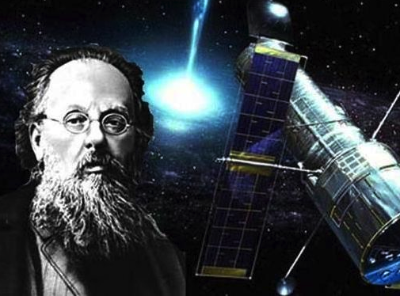
К.Э. Циолковский

Третья Всероссийская научно-практическая конференция " Проблемы и перспективы экономического развития и подготовки кадров для высокотехнологичных отраслей промышленности. РУДН и космос: 55 лет вместе" посвящена актуальным вопросам экономического развития высокотехнологичных отраслей Российской Федерации.
В создавшейся экономической ситуации требуется активизация работы по поиску новых путей и возможностей сохранения имеющегося потенциала высокотехнологичных отраслей промышленности и его дальнейшего развития за счет использования внутренних интеллектуальных резервов, продвижения отечественной продукции на рынки стран Азии, Африки и Латинской Америки, международной кооперации с этими странами, в том числе с целью решения задач импортозамещения высокотехнологичной продукции.
На конференции состоится обмен мнениями о путях решения экономических проблем развития космической деятельности, совершенствовании механизмов управления инновационным развитием высокотехнологичных предприятий и их компетенциями, их ресурсном обеспечении. Намечено обсуждение вопросов повышения эффективности управления и конкурентоспособности выпускаемой продукции, привлечения в отрасль инвестиций со стороны бизнеса, а также вопросов подготовки нового поколения высококвалифицированных кадров для работы в наукоемких отраслях промышленности и разработки прогрессивных методов стимулирования привлечения и закрепления в отрасли молодых перспективных сотрудников.
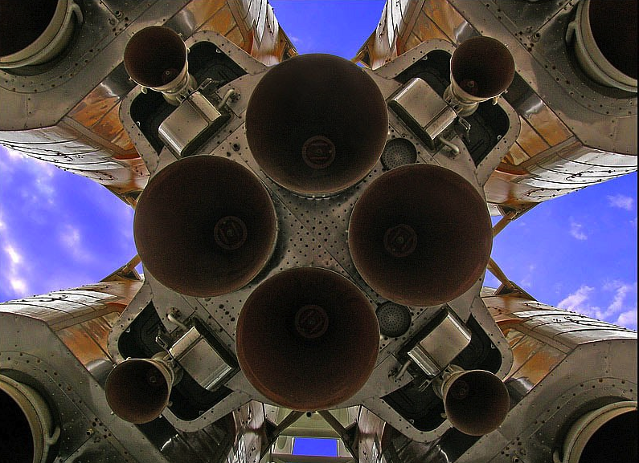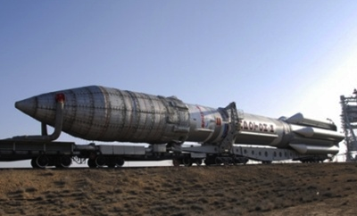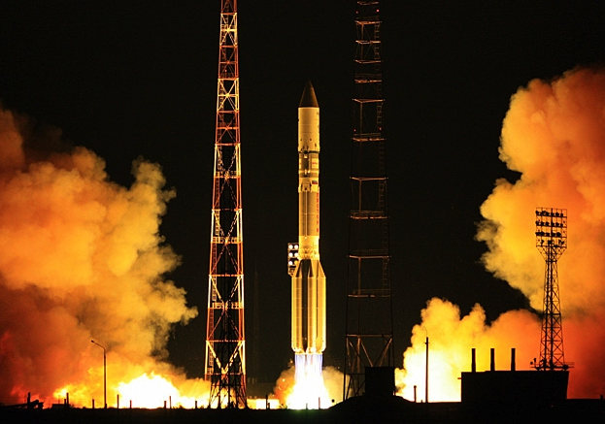
ПРОГРАММА

Время/  Место проведения | Мероприятие
РУДН | 15 ноября 2016 г. (Вторник)
09:00 – 10:00  Холл РУДН | Регистрация участников и приглашённых гостей.
10:00 – 10:30  Конференц-зал экономического факультета | Официальная церемония открытия  Вступительное слово председателя Программного оргкомитета конференции, Ректора РУДН, Председателя ВАК В.М.Филиппова.  Приветственное слово генерального директора ОАО «Объединенная ракетно-космическая корпорация» Ю.В. Власова.  Приветственное слово от руководства Госкорпорации «Ростех» – председателя Научно-технического совета Госкорпорации «Ростех» Коптева Юрия Николаевича  Приветственное слово заместителя председателя Исполнительного комитета – исполнительного секретаря СНГ Иванова Сергея Игоревича
10:30 - 12:20  Конференц-зал экономического факультета | Пленарное заседание  Выступление Первого заместителя генерального директора ОАО «ОРКК» Попова Павла Дмитриевича  Выступление Генерального директора АО «Российские космические системы», к.т.н. Тюлина Андрея Евгеньевича  Выступление первого заместителя Председателя Президиума НАН Беларуси, Академика Национальной академии наук Беларуси, члена-корреспондента, заслуженного деятеля науки БССР Витязя Петра Александровича  Выступление Генерального директора АО «Корпорация «ВНИИЭМ» Макриденко Леонида Алексеевича  Выступление Заместителя генерального директора ФГУП "ЦНИИмаш" Хартова Виктора Владимировича  Выступление Директора ФГУП «Организация «Агат» Хомазы Дмитрия Витальевича  Выступление Заместителя председателя Научно-технического совета Госкорпорации «Ростех», заведующего кафедрой «Инновационного менеджмента и внешнеэкономической деятельности в промышленности» ИКТ РУДН Каширина Александра Ивановича  Выступление Ректора БГТУ Войтова Игоря Витальевича  Выступление заместителя начальника Центра подготовки космонавтов им. Ю.А. Гагарина Харламова Максима Михайловича  Выступление космонавтов
12:20 - 13:00 | Обед и кофе-брейк (столовая, зал заседаний)
12:20 - 13:00  холл главного корпуса РУДН | Школа молодого ученого  Молодые ученые представляют стендовые доклады
13:00 - 16:00  зал №1 | Секция I. Принятие решений и проектные финансы высокотехнологичных отраслей промышленности  Модератор - начальник отделения прикладных математических исследований Института космических технологий РУДН, д.т.н., профессор, Феликс Иванович Ерешко
13:00 - 16:00  Ауд. 442 | Секция II. Экономика и перспективы развития космической деятельности  Модератор - заведующий кафедрой «Управления конкурентоспособностью аэрокосмических предприятий» Института космических технологий РУДН, начальник управления стратегического планирования и целевых программ Роскосмоса, академик Российской академии космонавтики им. К.Э. Циолковского, член-корреспондент Академии инженерных наук им. А.М. Прохорова, д.э.н. Юрий Николаевич Макаров
13:00 - 16:00  ЦУП | Секция III. Экономика ракетно-космической промышленности: реформы и перспективы развития. Диверсификация и импортозамещение  Модератор – заведующий кафедрой «Математического моделирования в космических системах» Института космических технологий РУДН, д.ф.-м.н. Шамин Роман Вячеславович
13:00 - 16:00  Зал №2 | Секция IV. Управление инновациями и компетенциями в высокотехнологичных компаниях  Модератор - заведующий кафедрой «Инновационного менеджмента и внешнеэкономической деятельности в промышленности», заместитель председателя Научно-технического совета Госкорпорации «Ростех», к.э.н. Каширин Александр Иванович
13:00 - 16:00 | Секция V. Проблемы развития кадрового потенциала ракетно-космической промышленности, космического образования, просвещения и космического туризма. Молодежь и космос (молодежная секция)  Модераторы - зам. директора по научной работе Института космических технологий РУДН, к.э.н. Кокуйцева Татьяна Владимировна; зам. директора по воспитательной работе Института космических технологий РУДН, к.э.н. Петрова Надежда Александровна

ОРГКОМИТЕТ КОНФЕРЕНЦИИ ОСТАВЛЯЕТ ЗА СОБОЙ ПРАВО ВНОСИТЬ ИЗМЕНЕНИЯ В ПРОГРАММУ КОНФЕРЕНЦИИ ВО ВРЕМЯ ПРОВЕДЕНИЯ МЕРОПРИЯТИЯ.
Оргкомитет.
Часто задаваемые вопросы

Статьи по итогам конференции будет опубликованы в специальном выпуске журнала «Бизнес в законе. Экономико-юридический журнал», рекомендованном ВАК РФ для публикации основных результатов кандидатских и докторских диссертаций.

Будет ли сборник материалов конференции входить в перечень изданий ВАК?
- Да, будет. Организаторы конференции заключили соглашение с Издательским домом "Юр-ВАК", в соответствии с которым все материалы конференции будут опубликованы в журнале «Бизнес в законе» №6, который рекомендован ВАК РФ для публикации научных работ по кандидатским и докторским диссертациям по экономике и праву (www.urvak.ru –официальный сайт Издательского дома «Юр-ВАК».
Каков статус публикации?
- Статья в журнале ВАК.
Сколько стоит публикация материалов?
- Издательские услуги платные. Стоимость публикации статьи до 7 стр. - 3000 руб, от 7 до 10 стр. - 6000 руб., свыше 10 стр. - 6000 руб. + 1000 руб. (за каждую дополнительную страницу). Журналы предоставляются бесплатно авторам, оплатившим не менее 6000 руб. Для остальных авторов предоставляется возможность приобрести журнал по стоимости каталога Агентства Роспечать - 2000 руб.
Как оформить статью?
- С требованиями к оформлению статей для публикации можно познакомиться на сайте: http://www.urvak.ru/trebovaniya/ или в приложенном к письму файле.
Куда отправлять статьи?
- space@pfur.ru или контактному лицу из РУДН.
Что отправлять вместе со статьей?
- Необходимо отправить статью, оформленную по требованиям журнала, заполненную оферту с подписью (скан или фото), договор на оказание услуг (подписанный со стороны одного из авторов) и копию оплаченной квитанции (реквизиты прилагаются в оферте, в назначении платежа необходимо указать Вашу фамилию).
Какой крайний сроки подачи материалов в оргкомитет РУДН?
- 10 ноября 2016 г.
Когда выйдет журнал?
- До 15 декабря 2016 г.
Куда звонить, если остались вопросы?
- единый телефон (495) 787-38-03
доп. 2303 (Кокуйцева Татьяна Владимировна) - организационные вопросы
доп. 2409 (Закамсков Владимир Николаевич) - предприятия, иностранные гости, посольства
доп. 2844 (Кунгурцев Юрий Петрович) - преподаватели и сотрудники РУДН
доп. 2408 (Петрова Надежда Александровна) - студенты, аспиранты

